ACTIVIDAD 1 (0,25)
EJERCICIOS COMPLEMENTO RÉGIMEN
https://sites.google.com/site/lenguatermes/sintaxis/actividades-interactivas

- ANÁLISIS SINTÁCTICO
- Posiblemente deba operarme los meniscos
- Me acuerdo de Pedro
- Después seguiremos con esta charla
- Este jarrón está hecho de porcelana
- El perro cuida de su amo
- Ha llegado muy lejos
- Lo compramos por mil pesos
- Me acuerdo de esa chica
- Vino conmigo a casa

- Construye oraciones en las que aparezcan los siguientes verbos: olvidarse, acordarse, arrepentirse, insistir, enamorarse, atreverse, fijarse, atenerse, soñar, confiar.

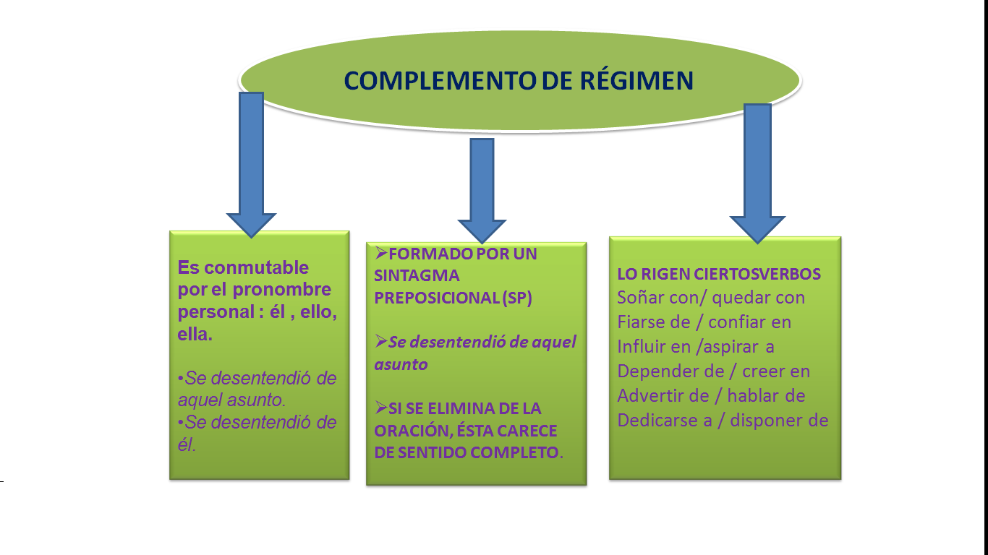

ACTIVIDAD 2 (0,25)
ORTOGRAFÍA TEMA 9
ORTOGRAFÍA TEMA 9
“LL” – “Y”
Realización de todas las actividades de la página 168 del libro de texto

COMPLEMENTOS DEL VERBO II | ATRIBUTO complementa a la vez a un verbo copulativo y al sujeto de la oración | CCMODO complementa al verbo indicando el modo o la manera de la realización del proceso que indica el verbo | C.PREDICATIVO complementa al verbo y se predica del SUJ o del CD de ese verbo.
CONMUTACIÓN | Puede conmutarse por  las formas interrogativas  CÓMO, QUÉ  Juan es alto.  Luis parece profesor.  Luis es el chico alto.  También se puede  conmutar por DE  DÓNDE, cuando sea  un SPrep equivalente a  un gentilicio:  Luis es de León. | Es conmutable por la formainterrogativa  CÓMOu otras similares: DE QUÉ  FORMA, DE QUÉ  MANERA, etc.  Habla inglés perfectamente. | Es conmutable por la  forma interrogativa  CÓMO., ASÍ  Juan llegó cansado.  No confundir el CPVO con el CCModo: CPVO el sintagma irá complementando no solo al verbo, sino también al SUJ o al CD de la oración; si se trata de un CCModo sólo complementará al verbo:  Lo hizo con paciencia. CCM  Ellos escucharon muy atentos. C.PVO
VERBOS | Aparece con los verbos  copulativos SER,  ESTAR y PARECER (o  perífrasis copulativas:  Llegar a ser, etc.).  - Abril es lluvioso.  - Juan parece cansado.  - La casa está cerrada
CONCOORDANCIA | Concuerda con el SUJETOde  la oración en género y  número.  Concuerda con el  VERBOen número y  persona (si es un SN).  Ellos son sus vecinos.  Ellos: Masculino plural.  Sus vecinos: Mas | NO concuerda ni con el SUJETO ni con el CD. El cambio de género y de número de éstos no le afecta.  Hablainglés correctamente. | Concuerda con el SUJETO o CD de la oración en género y número. Concuerda con el  VERBO en número.  Juan llegó cansado.  Juan(Sj):mas.sg  Cansado(CPred):  Compré la fruta muy  barata.  La fruta(CD): fem. sg  Muy barata(CPred): fem.sg
PRESENCIA EN LA ORACIÓN | NO se puede prescindir del ATRSi se elimina el Atributo, la frase carece de sentido o cambia de  significado.  Juan parece cansado.  Juan parece | Se puede prescindir del CCModo sin que la oración altere  sustancialmente su  significado.  Habla inglés  correctamente.  Habla inglés
FORMA: | - S. NOMINAL:  Carlos es un falso.  - S. ADJETIVAL:  Carlos es muy bueno.  - S. PREPOSICIONAL:  Carlos es de León. | - S. ADVERBIAL:  Habla inglés  correctamente.  -S.PREPOSICIONAL:  Llovía con fuerza. | -SINTAGMA. NOMINAL:  Lo nombraron Director.  - SINTAGMA ADJETIVAL:  El río viene crecido.  - SINTAGMA PREPOSICIONAL:  Lo dieron por muerto.

http://delenguayliteratura.com/INTERACTIVO_002_Distincion_entre_atributo,_complemento_predicativo_y_complementeo_circunstancial_de_modo.html
ACTIVIDAD 3(0,25)
1. ANALIZA SINTACTICAMENTE ESTAS ORACIOES:
- Las motos pasan veloces.
- Esa chica parece enferma.
- Tu hermano es muy alto
- María se siente feliz.
- La casa de Pedro es roja
- Su primo es entrenador de baloncesto.
- Vio asustados a los rivales.
- Los niños llegaron rápido al comedor.
- Carlos es de Madrid.
- Ninguna persona es ilegal.
- Los jóvenes son el futuro del país
- La mesa era de color verde.
- Ella es así
- Juan trabaja de camarero.
- Los manifestantes gritaban, enfadados, a las puertas de la Consejería.
- Eligieron a tu hermana presidenta.
- Nombraron alcalde a Pedro.
- Compré el apartamento baratísimo.
- Proclamaron a Federer campeón del torneo.

ACTIVIADAD 4 (0,25)
2-En el siguiente texto identifica y analiza todos los ATR, COMPELMENTOS PREDICATIVOS Y CCde Modo que encuentres.
Ven a casa este fin de semana: celebraremos la fiesta de aniversario de Nora, que continúa tan mona y tan lista como siempre. Va a ser muy divertida, ya lo verás. Además, conocerás a Eduardo, es increíble. Es un chico muy joven, te gustará. Eduardo guisa muy bien pero no trabaja de cocinero, ¡sino de mecánico! Por cierto, debo confesarte que, al ver sus monos de faena en el taller, me quedé pasmada: todos parecían nuevos. El primer día que vino a casa, le pedí que me ayudara en la cocina (¡qué morro tuve!)y me dijo que no estaba preparado, por lo de tocar alimentos y tal. Pero vamos, su temor era pura educación: sus manos siempre están requetelimpias. Eso me parece increíble.

3 - Completa las oraciones, subraya el verbo e indica si tienen atributo o predicativo.
- Las flores del jarrón chino del salón son ………………………. At / C Pvo
- Ese actor parece con el premio…………………………………..At /C Pvo
- Encontré muy el césped del jardín……………………………….At /C Pvo
- Los excursionistas regresaron del viaje…………………………At /C Pvo
- La nadadora estaba tras la carrera. ………………………………At/ C Pvo

EXPOSICIÓN ORAL LECTURA VOLUNTARIA (10% de la nota de la 3ª eva)
GUÍA DE LECTURA
1.- AUTOR
- Cita sus principales datos biográficos y literarios.
2.- ARGUMENTO
2.1.- Resume el argumento de la obra.
2.2.- ¿Cuál es el tema o idea principal que el autor desarrolla?
2.3.- ¿Consideras realista o fantástica la obra? Explica por qué.
3.- ESTRUCTURA
3.1.- ¿En qué partes puedes dividir el libro?
3.2.- ¿Responden a las clásicas: presentación, nudo y desenlace? ¿Se respeta este orden o está alterado?
4.- MARCO NARRATIVO
4.1.- ¿En qué lugares transcurre la acción?
¿En qué tipo de espacio se desarrolla la acción: rural, urbano, interior, exterior?
4.2.- ¿En qué época, año, día o coordenada temporal ocurren los hechos?
4.3.- ¿Queda reflejado algún momento o hecho histórico en el libro?
4.4.- ¿Sigue la narración una sucesión de hechos ordenados según el eje temporal pasado-presente-futuro, o se alternan episodios del pasado con otros del presente?
5.- PERSONAJES
5.1.- ¿Qué personajes hay en la obra? Clasifícalos en protagonistas, principales y secundarios. ¿Hay alguno antagonista del protagonista?
5.2.- ¿Cómo son físicamente? ¿Cómo se comportan, cómo es su carácter, qué sienten, cómo hablan?
5.3.- ¿Cómo se relacionan, forman grupos entre ellos? ¿Existen personajes colectivos que representen a algún grupo social?
5.4.- ¿Aparecen personajes irreales, fantásticos o simbólicos?

6.- LENGUAJE Y TÉCNICA LITERARIA
6.1.- Identifica a qué género literario pertenece la obra comentando sus características. Si es posible encuádrala también en un subgénero.
6.2.- ¿Qué tipo de discurso es dominante: narración, descripción, diálogo?
6.3.- ¿Por qué es un texto literario? Pon ejemplos de los principales recursos literarios: metáforas, onomatopeyas, comparaciones, repeticiones, imágenes, hipérbaton, epítetos,
6.4.- ¿Qué palabras o expresiones te han resultado desconocidas?
6.5.- ¿Quién cuenta la historia? Comenta el tipo de narrador: 1ª o 3ª persona; omnisciente, testigo, protagonista; etc.
7.-CRÍTICA Y OPINIÓN PERSONAL
7.1- ¿Resulta interesante el argumento? ¿Los temas o ideas tratados son actuales e interesantes? Explica tu respuesta.
7.2.- ¿Te parece adecuado el desenlace al desarrollo de la historia? ¿Por qué? ¿Cuál le hubieses puesto tú?
7.3.- ¿Qué te ha hecho mantener el interés por el libro? ¿Qué elementos de intriga destacarías?
7.4.- ¿Qué personaje crees que defiende o hace ver las ideas del autor acerca del tema? ¿Cómo lo has averiguado?
7.5.- ¿Te has identificado tú con algún personaje? ¿Y con alguna situación?
7.6.- ¿Los personajes están bien caracterizados? ¿Sabemos cómo van a comportarse en cada momento?
7.7.- ¿El lenguaje es asequible o complejo? ¿Es adecuado a cada personaje? ¿Se diferencian por su vocabulario?
7.9.- ¿Qué has sentido al leer el libro? ¿Qué es lo que más te ha impresionado? 7.10.- ¿Te parece acertado el título? ¿Cuál propondrías tú?
7.11.- ¿Recomendarías el libro? ¿Qué razones darías?

EXPOSICIÓN ORAL DE LA LECTURA
Debe incluir, al menos, los siguientes elementos:
-Datos sobre el libro (Título, cuándo se escribió…)
-Datos biográficos sobre el autor o autora. Indica qué otros libros ha escrito.
-Motivos por los que has elegido el libro.
-Breve resumen del argumento.
-Opinión personal sobre la lectura .Debes comentar lo que el libro te ha supuesto a ti, qué te ha hecho pensar o sentir, por qué, con qué otros momentos (vitales o de lecturas) lo has relacionado…
-Lectura de un fragmento.
Recuerda:
-La presentación es oral, por lo que deberás tener un esquema de tu intervención que te sirva de guion, de forma que vayas siguiendo los puntos uno por uno, deteniéndote en cada uno de ellos para desarrollarlo.
-Prepara bien la exposición y practica en casa (ensaya para identificar lo que puedes mejorar, ponte delante del espejo, delante de tu familia…).
-Es importante la comunicación no verbal (postura corporal, mirar al público, acompañar con gestos adecuados…)
-Habla de manera fluida y clara con un volumen y tono adecuados.
-Utiliza un registro formal, adecuado al ámbito académico.
-Tu exposición debe despertar el interés del receptor y mantenerlo durante la exposición.

